**竹光國中上下學須知單**

**ㄧ、目的:**

本校為建立安全通學動線，希望同學可以自行上下學或請家長在**離校門口較遠處**接送孩子上下學。

**二、建議事項:**

(ㄧ)上學：為保持良好交通狀況,上學需知條件如下:(如圖一)

1. **汽車接送區：大門候車亭前區域。**
2. **機車接送區:大門警衛室前區域或後門**。
3. **後門因道路狹窄，汽車請勿於後門接送**，**機車也請勿逆向停靠**

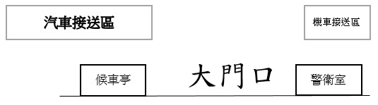

和平路

(圖一:上學示意圖)

(二)放學：因本校仍有工程施工，會有大型工程車進出，建議家長可在學校**竹光路段**接送，或是**延平路 home box週圍**接送(如圖二)

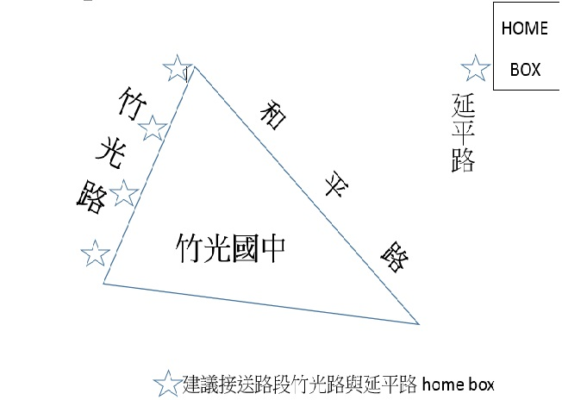 ★請家長**勿將車輛停於工程路口,**建議家長**大約16：**15再至校園接送避免等待孩子時造成道路阻塞。 (讓孩子走一段路，離門口一點距離接送)。

經國路

**(圖二 放學接送建議圖)**